 |  | Installatore:  (Nome, indirizzo, telefono)

GUIDA UNAC N. 8
PER L’INSTALLAZIONE DELLE PORTE PEDONALI SCORREVOLI
IN CONFORMITÀ ALLA DIRETTIVA MACCHINE 98/37/CE E ALLE NORME EN 12650-1, EN 12650-2

Con la presente pubblicazione UNAC intende informare e agevolare l’installatore nell’applicare le prescrizioni della Direttiva Macchine e delle Normative Europee riguardante la sicurezza d’uso delle porte automatiche scorrevoli ad uso pedonale.
Si ricorda che chi vende e motorizza una porta diventa il costruttore della macchina porta automatica, e deve predisporre e conservare il fascicolo tecnico che dovrà contenere i seguenti documenti (vedi allegato V della Direttiva Macchine).
- Disegno complessivo della porta automatica (solitamente presente nel manuale di installazione del gruppo azionamento).
- Schema dei collegamenti elettrici e dei circuiti di comando (solitamente presente nel manuale di installazione del gruppo azionamento).
- Analisi dei rischi comprendente (come indicato nelle pagine che seguono):
l’elenco dei requisiti essenziali previsti nell’allegato I della Direttiva Macchine;
l’elenco dei rischi presentati dalla porta automatica e la descrizione delle soluzioni adottate.
- Dovrà inoltre, conservare i manuali di installazione e manutenzione del gruppo azionamento e dei componenti.
- Preparare le istruzioni per l’uso e le avvertenze generali per la sicurezza (completando eventualmente, quelle presenti nel manuale di installazione del gruppo azionamento) e consegnarne copia all’utilizzatore.
- Compilare il registro di manutenzione e consegnarne copia all’utilizzatore (vedi facsimile in allegato 1).
- Redigere la dichiarazione CE di conformità (vedi facsimile in allegato 2) e consegnare copia all’utilizzatore.
- Compilare l’etichetta o la targa completa di marcatura CE e applicarla alla porta automatica.
N.B. Il fascicolo tecnico deve essere conservato e tenuto a disposizione delle autorità nazionali competenti per almeno dieci anni a decorrere dalla data di costruzione della porta automatica.

I dati riportati sono stati redatti e controllati con la massima cura, tuttavia non possiamo assumerci alcuna responsabilità per eventuali errori, omissioni o approssimazioni dovute ad esigenze tecniche o grafiche. UNAC ricorda che la presente guida non sostituisce le norme citate e che il costruttore della porta/cancello automatica è tenuto a prenderne visione.

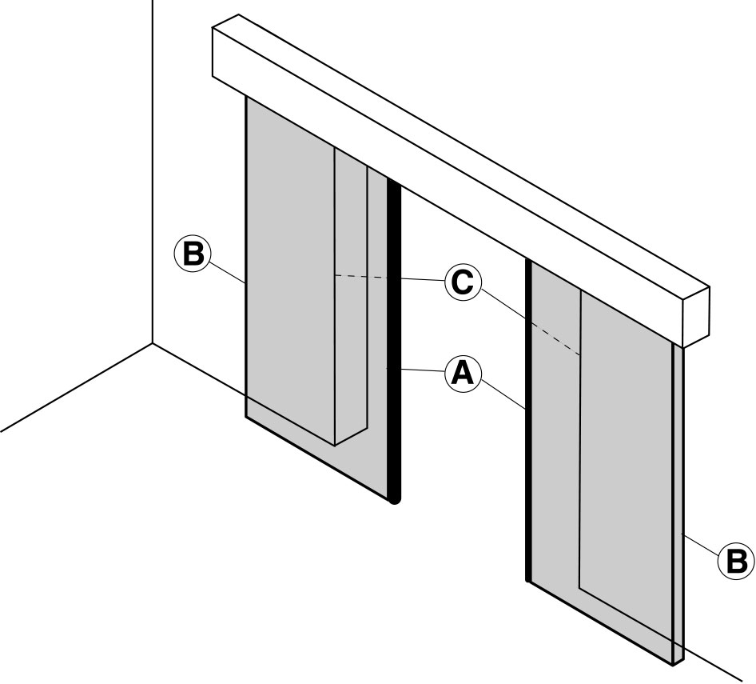
Zone di rischio della porta scorrevole (figura 1)

LEGENDA DEI RISCHI MECCANICI DOVUTI AL MOVIMENTO DELLA PORTA

Ai sensi della Direttiva Macchine, si intende per:  - “Zone pericolose”, qualsiasi zona all’interno e/o in prossimità di una macchina in cui la presenza di una persona esposta costituisca un rischio per la sicurezza e la salute di detta persona.  - “Persona esposta”, qualsiasi persona che si trovi interamente o in parte in una zona pericolosa. |  | 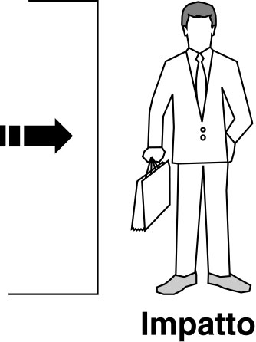 |  | 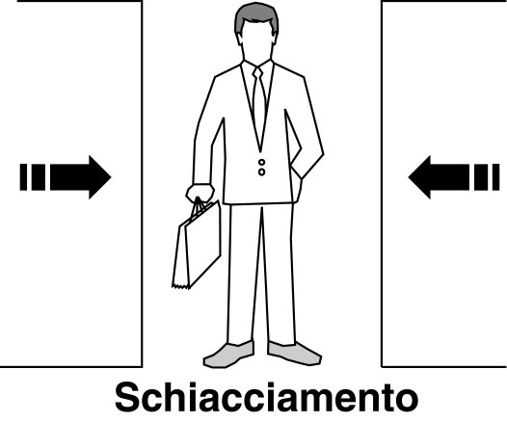
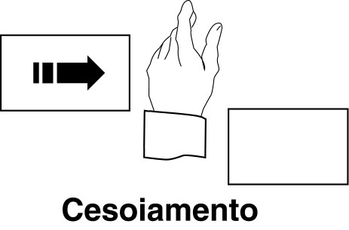 | 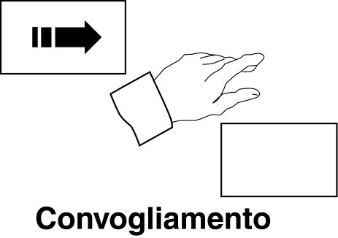 |  | 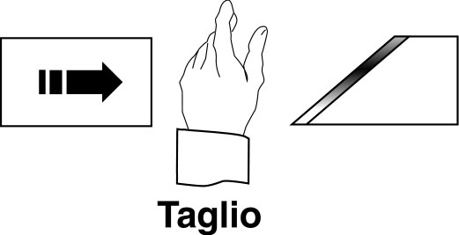 |  | 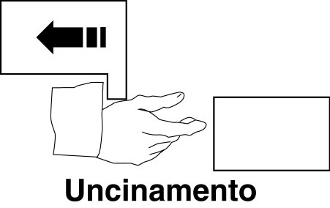

ANALISI DEI RISCHI DELLE PORTE AUTOMATICHE SCORREVOLI E SCELTA DELLE SOLUZIONI
IN CONFORMITÀ ALLA DIRETTIVA MACCHINE 98/37/CE E ALLE NORME EN 12650-1, EN 12650-2

La sequenza dei rischi sotto elencati segue la sequenza delle attività di installazione. I rischi citati sono quelli che comunemente sono presenti negli impianti di porte automatiche pedonali scorrevoli; si dovrà quindi, a seconda delle diverse situazioni, considerare eventuali rischi aggiuntivi. Le soluzioni da adottare sono quelle indicate dalle norme EN 12650-1 ed EN 12650-2; nei casi di rischi non trattati si dovranno applicare i principi d’integrazione della sicurezza previsti dalla Direttiva Macchine (allegato 1 – 1.1.2).

DM  All. 1 | Tipologia dei rischi  (Barrare i rischi considerati) | Criteri di valutazione e soluzioni da adottare  (Barrare la casella corrispondente alla soluzione adottata)
1.3.1  1.3.2  1.1.2  1.5.15  1.1.3  1.3.4 | Rischi meccanici strutturali e di usura.  [1] Verifiche preliminari.  [2] Perdita di stabilità e caduta parti.  [3] Inciampo.  [4] Materiali. |  Prima di iniziare l’installazione o avviare una porta automatica, deve essere svolta una ispezione sul posto da parte di personale tecnico competente.  Tale ispezione serve per la valutazione dei rischi e per scegliere e applicare le soluzioni più adeguate in funzione al tipo di traffico pedonale (intenso, limitato, monodirezionale, bi-direzionale, ecc.), alla tipologia degli utenti (compresi disabili, bambini, ecc.), alla presenza di potenziali pericoli o particolari situazioni locali.  Il risultato di tale ispezione viene registrato compilando la presente analisi dei rischi.   Verificare la solidità della struttura presente (architravi, colonne, pareti, serramenti, cerniere e ante) in relazione al peso delle ante e alle forze sviluppate dal gruppo azionamento.  Eseguire il fissaggio del gruppo azionamento in modo stabile utilizzando materiali adeguati e rispettando le indicazioni presenti nel manuale di installazione.  Verificare che la corsa delle ante venga limitata (in apertura e in chiusura) da dei fermi meccanici di adeguata robustezza. Verificare che le ante non possano uscire dalle proprie guide e cadere (ad esempio per sollevamento).   Le eventuali soglie presenti nel pavimento del vano passaggio della porta devono essere opportunamente modellate ed evidenziate.   Per la costruzione di ante scorrevoli e fisse, usare materiali la cui eventuale rottura non comporti rischi di ferimento alle persone. Per esempio con ante intelaiate usare vetro laminato di sicurezza, per ante senza telaio usare vetro temperato.  Le ante trasparenti devono essere opportunamente evidenziate.  N.B. Evitare il contatto tra vetro e vetro delle ante in movimento.

DM  All. 1 | Tipologia dei rischi  considerati | Criteri di valutazione e soluzioni da adottare  (Barrare la casella corrispondente alla soluzione adottata)
1.3.7  1.3.8  1.4 | Rischi meccanici dovuti al movimento della porta. | Scegliere una tra le seguenti tipologie di installazione.
[5] Impatto e schiacciamento sul bordo di chiusura (A).   Installare 2 coppie di fotocellule (conformi alla norma EN 12978) nel vano passaggio ad una altezza di 200 mm e 1000 mm.  Installare inoltre, 2 sensori di movimento (radar) in modo tale da rilevare l’area di fronte alla porta per almeno 1400 mm dalle ante (quando possibile).  N.B. E’ opportuno evitare questa tipologia di installazione nel caso in cui il rischio di urto tra le ante e le persone è elevato (passaggio di bambini, anziani, disabili, ecc.). |  | 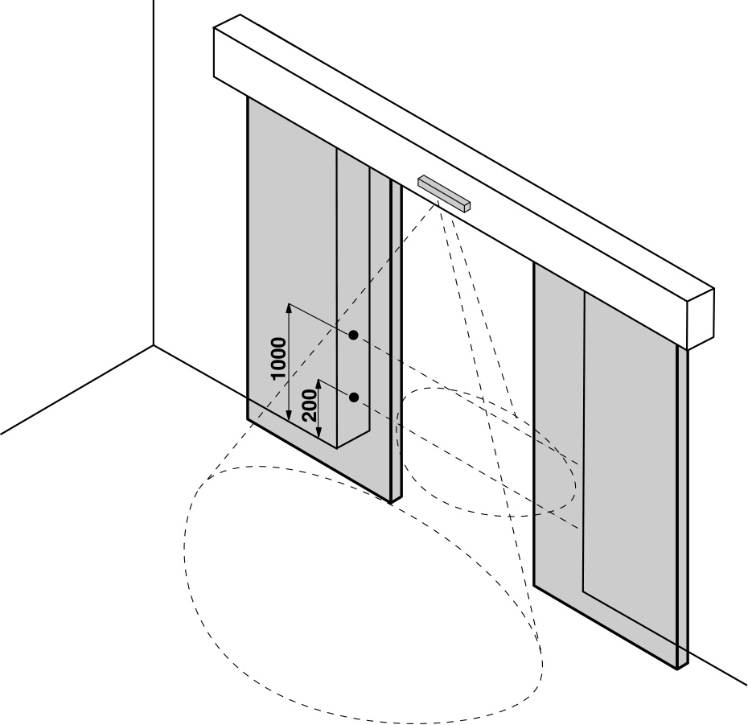
oppure   Misurare le forze di chiusura (mediante l’apposito strumento richiesto dalla norma EN 12650-1) come indicato in figura, e verificare che i valori misurati dallo strumento siano inferiori a quelli indicati nel grafico.  Installare inoltre, 1 coppia di fotocellule (conformi alla norma EN 12978) nel vano passaggio ad una altezza di 500 mm. |  | 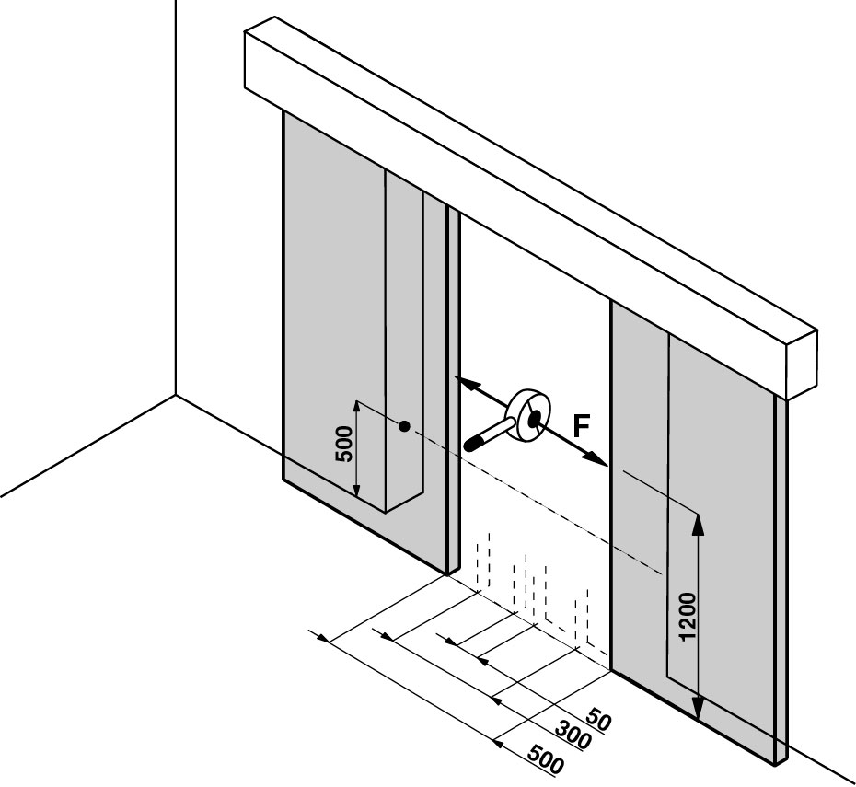
Nel grafico sono indicati i valori massimi delle forze operative dinamiche, statiche e residue, in relazione alle diverse posizioni della porta. |  | 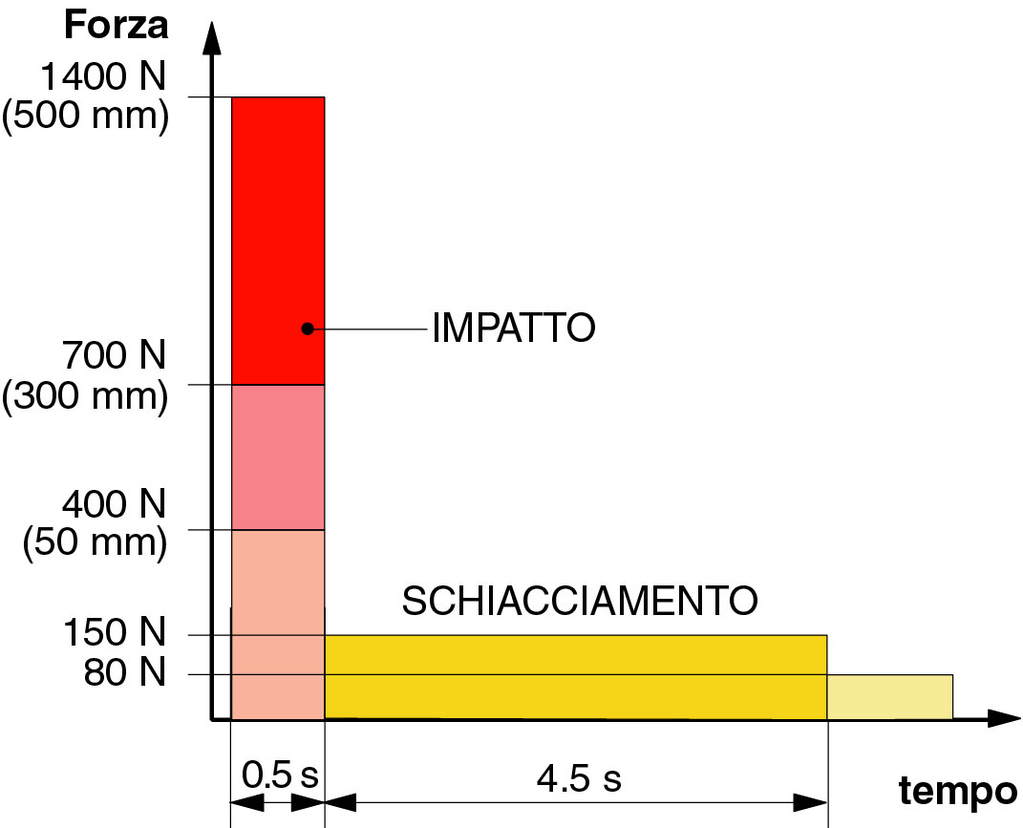

DM  All. 1 | Tipologia dei rischi  considerati | Criteri di valutazione e soluzioni da adottare  (Barrare la casella corrispondente alla soluzione adottata)
1.3.7  1.3.8  1.4 | Rischi meccanici dovuti al movimento della porta. | Scegliere una tra le seguenti tipologie di installazione.
segue, impatto e schiacciamento sul bordo di chiusura (A).  oppure   Installare dei sensori di presenza (conformi alla norma EN 12978) che rilevano l’area di movimento delle ante in chiusura.  N.B. Il campione per la rilevazione di presenza è un parallelepipedo avente 3 facce con superficie chiara e riflettente e 3 facce con superficie scura e opaca. |  | 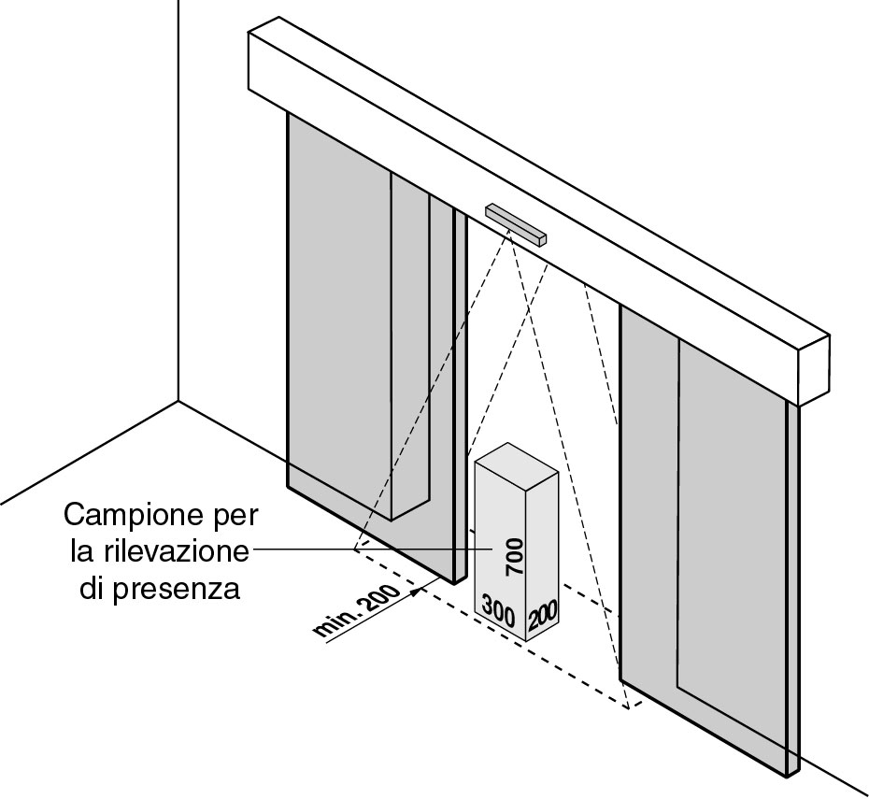
oppure   Installare un bordo sensibile (conforme alla norma EN 12978) sul bordo di chiusura delle ante. |  | 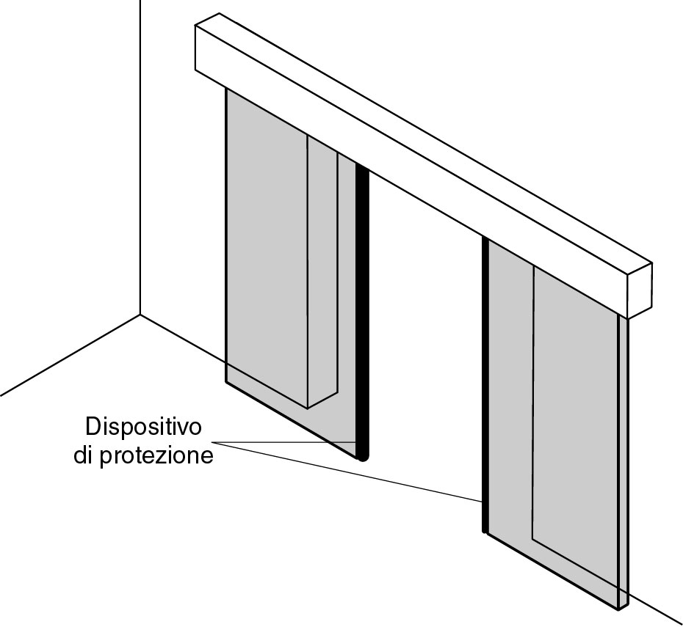
oppure   Installare una pedana di sicurezza (conforme alla norma EN 12978) nell’area di movimento delle ante.  La pedana deve essere incassata a pavimento, oppure avere i bordi a rampa, in modo da non presentare una soglia a scalino. |  | 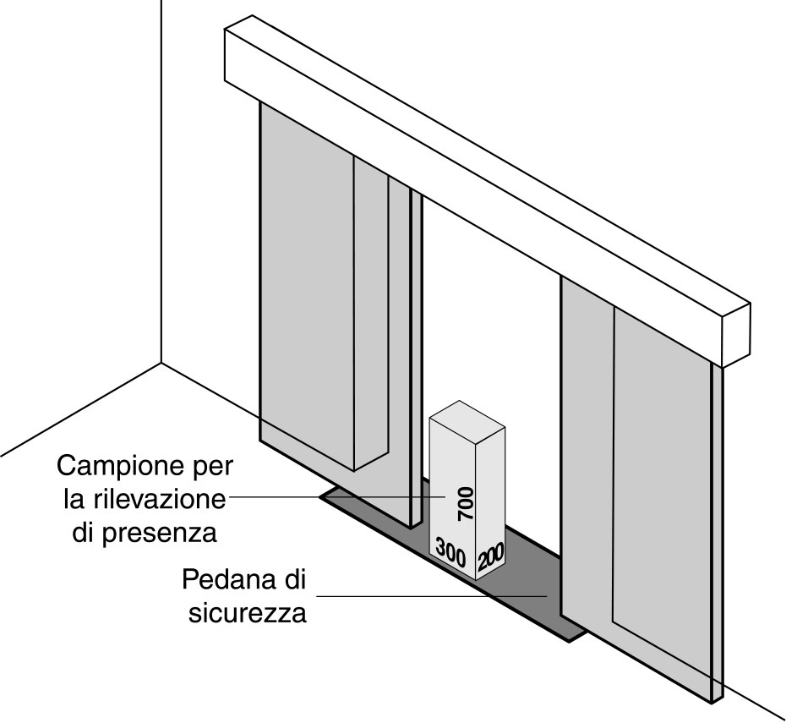

DM  All. 1 | Tipologia dei rischi  considerati | Criteri di valutazione e soluzioni da adottare  (Barrare la casella corrispondente alla soluzione adottata)
1.3.7  1.3.8  1.4 | Rischi meccanici dovuti al movimento della porta. | Scegliere una tra le seguenti tipologie di installazione.
[6] Impatto e schiacciamento sul bordo di apertura (B).

 Verificare la presenza delle distanze di sicurezza indicate in figura, nei due differenti casi.

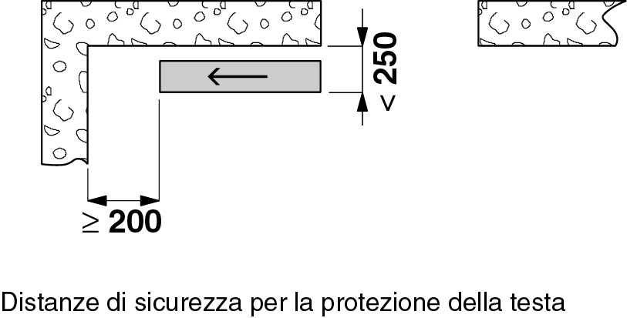 |  | 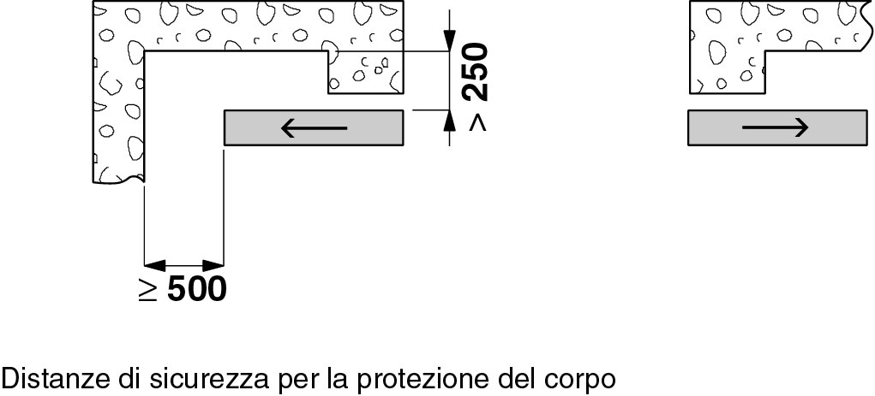
oppure   Misurare le forze di apertura (mediante l’apposito strumento richiesto dalla norma EN 12650-1) come indicato in figura, e verificare che i valori misurati dallo strumento siano inferiori a quelli indicati nel grafico. |  | 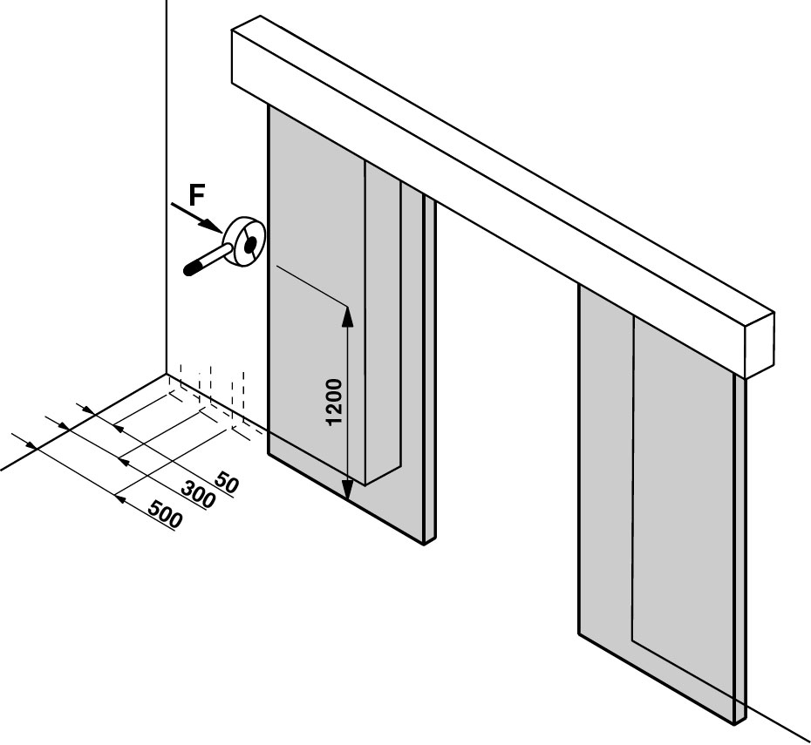
oppure   Installare un bordo sensibile (conforme alla norma EN 12978) sul bordo di apertura delle ante. |  | 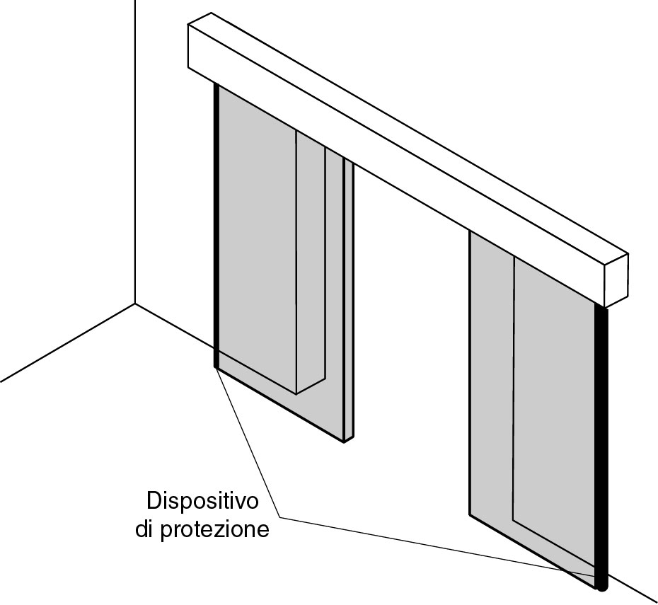

DM  All. 1 | Tipologia dei rischi  considerati | Criteri di valutazione e soluzioni da adottare  (Barrare la casella corrispondente alla soluzione adottata)
1.3.7  1.3.8  1.4 | Rischi meccanici dovuti al movimento della porta. | Scegliere una tra le seguenti tipologie di installazione.
segue, impatto e schiacciamento sul bordo di apertura (B).  oppure   Proteggere l’area di movimento delle ante in apertura mediante coperture di segregazione. |  | 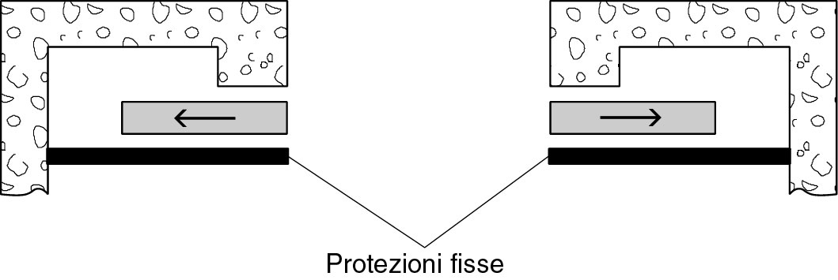
Rischi meccanici dovuti al movimento della porta.
[7] Convogliamento delle mani tra le ante scorrevoli (C).

 Verificare la presenza delle distanze di sicurezza indicate in figura, nei due differenti casi.

oppure

 Applicare un profilo in gomma resistente alla penetrazione delle dita.

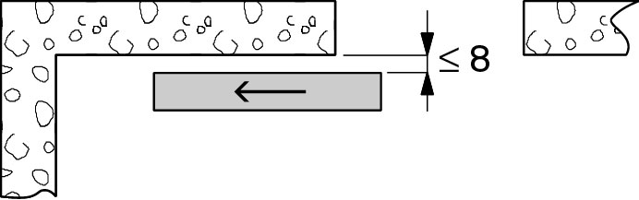 |  | 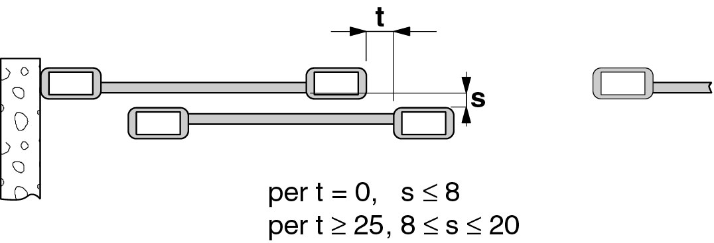
[8] Convogliamento, uncinamento e taglio dovuti alla modellazione delle ante mobili.

 Eliminare o proteggere eventuali bordi affilati, maniglie, parti sporgenti, ecc. (ad esempio mediante coperture o profili in gomma).

DM  All. 1 | Tipologia dei rischi  (Barrare i rischi considerati) | Criteri di valutazione e soluzioni da adottare  (Barrare la casella corrispondente alla soluzione adottata)
1.5.1  1.5.2  1.5.10  1.5.11 | Rischi elettrici e di compatibilità elettromagnetica.  [9] Contatti diretti e indiretti.  Dispersione dell’energia elettrica.  [10] Rischi di compatibilità elettromagnetica. |    Utilizzare componenti e materiali marcati CE ai sensi della Direttiva Bassa Tensione (73/23/CEE).  Eseguire i collegamenti elettrici, il collegamento alla rete e i collegamenti di terra e le relative verifiche, in osservanza alle norme vigenti e come indicato nel manuale di installazione del gruppo azionamento.   Utilizzare componenti marcati CE ai sensi della Direttiva EMC (89/336/CEE). Eseguire l’installazione come indicato nel manuale di installazione del gruppo azionamento.

DM  All. 1 | Tipologia dei rischi  (Barrare i rischi considerati) | Criteri di valutazione e soluzioni da adottare  (Barrare la casella corrispondente alla soluzione adottata)
1.2  1.5.3  1.2.3  1.2.4  1.5.14  1.2.4  1.2.5 | Sicurezza ed affidabilità del gruppo azionamento e dei dispositivi di comando e sicurezza.  [11] Condizioni di sicurezza in caso di avaria e in mancanza di alimentazione.  [12] Energie diverse dall’energia elettrica.  [13] Accensione e spegnimento del gruppo azionamento.  [14] Interruttore dell’alimentazione.  [15] Rischio di intrappolamento.  [16] Arresto di emergenza.  [17] Comandi di apertura. |  Utilizzare gruppi di azionamento conformi alla norma EN 12650-1, e dispositivi di sicurezza conformi alla norma EN 12978.   Se si utilizzano dei gruppi di azionamento idraulici, devono essere conformi alla norma EN 982; oppure   se si utilizzano dei gruppi di azionamento pneumatici, devono essere conformi alla norma EN 983.   Verificare che dopo un guasto o una interruzione dell’alimentazione, il gruppo di azionamento riprenda a funzionare in modo sicuro senza creare situazioni di pericolo.   Installare un interruttore onnipolare per l’isolamento elettrico del gruppo di azionamento (oppure mediante una spina elettrica), conforme alle norme vigenti.  Tale interruttore (o spina) dovrà essere posizionato o protetto da attivazioni involontarie e non autorizzate.   Installare e fornire all’utilizzatore le istruzioni per sbloccare il gruppo di azionamento e consentire l’azionamento manuale della porta. Verificare che tale dispositivo di sblocco sia compreso dall’utilizzatore e che il suo azionamento non richieda uno sforzo fisico eccessivo.  Verificare che la forza necessaria per aprire o chiudere la porta manualmente non deve superare 220 N.   Se opportuno, installare un comando di arresto di emergenza conforme alla norma EN 418.  N.B. Assicurarsi che l’arresto di emergenza non introduca rischi aggiuntivi, vanificando il funzionamento dei dispositivi di sicurezza presenti.   Se vengono usati i sensori di rilevamento del movimento (radar) o della presenza, vanno installati in modo da rilevare un’area di almeno 1400 mm dalle ante (quando possibile).   Se vengono usate delle pedane (conformi alla norma EN 12978), vanno installate in modo da coprire tutta la larghezza del vano passaggio (meno 75 mm massimo) e in modo da coprire una distanza di 1000÷1500 mm dalle ante. Dovranno essere inoltre incassate a pavimento, oppure avere i bordi a rampa, in modo da non presentare una soglia a scalino.  Nel caso vengano affiancate 2 pedane, la distanza inattiva non deve superare 60 mm.   Le fotocellule usate come comando di apertura sono adatte solo se utilizzate da personale addestrato. Vanno installate a 1000÷1500 mm dalle ante e ad una altezza di 300÷1000 mm dal pavimento.   Se vengono usati comandi manuali (ad esempio pulsanti, schede magnetiche, ecc.), devono essere opportunamente posizionati ed evidenziati in modo tale da impedire rischi o attivazioni involontarie.

DM  All. 1 | Tipologia dei rischi  (Barrare i rischi considerati) | Criteri di valutazione e soluzioni da adottare  (Barrare la casella corrispondente alla soluzione adottata)
1.5.7  1.5.6 | Rischi ambientali.  [18] Rischio di esplosione.  [19] Porte usate in vie di fuga e in uscite di emergenza.  [20] Porte taglia-fuoco. |  Se il gruppo azionamento viene installato in ambienti con rischio di esplosione, deve essere conforme alla norma EN 50020.  Le porte usate in vie di fuga e taglia-fuoco (classe A) devono essere certificate da un ente autorizzato.   Porte scorrevoli con sfondamento delle ante.  Le ante dovranno aprirsi per effetto di una spinta non superiore a 220 N (per anta) nella direzione della fuga sul bordo di chiusura ad una altezza di 1000 mm.  Dopo lo sfondamento delle ante il gruppo azionamento deve spegnersi.  Nel pavimento non devono esserci guide incassate con larghezza maggiore di 20 mm, oppure in rilievo più di 12 mm.  Le ante sfondabili adibite a vie di fuga vanno opportunamente evidenziate.  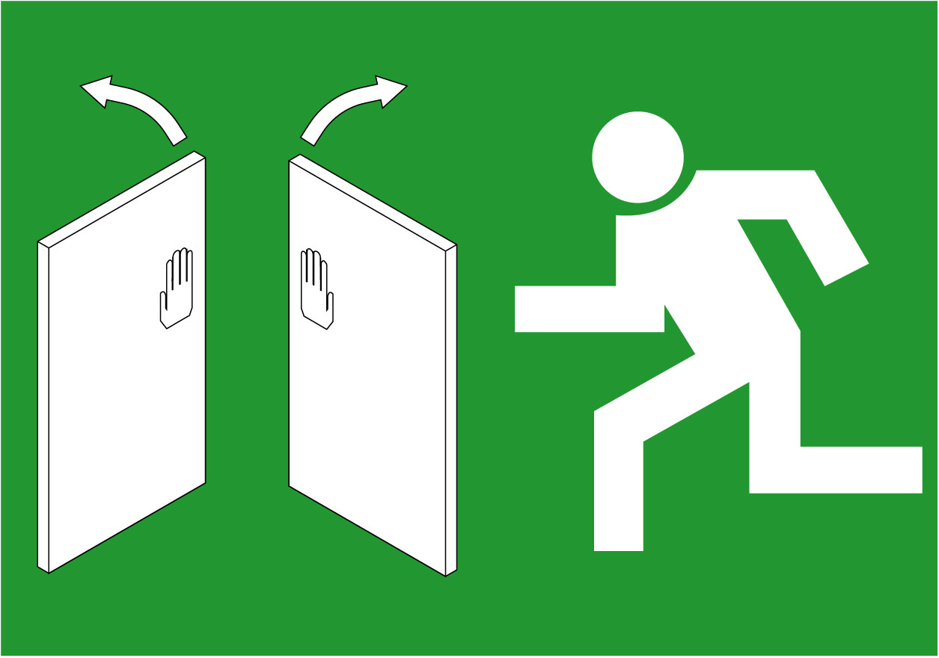   Porte scorrevoli senza sfondamento delle ante (sistema ridondante).  Il gruppo azionamento deve aprire la porta scorrevole sia in caso di mancanza di alimentazione, sia in caso di guasto.   Il gruppo azionamento deve chiudere automaticamente le porte in seguito ad un comando di allarme fuoco o in mancanza di alimentazione.
1.7.1  1.7.2  1.7.3  1.7.4  1.6.1  1.1.2 | Principi d’integrazione della sicurezza ed informazioni.  [21] Segnaletica.  [22] Marcatura.  [23] Istruzioni per l’uso.  [24] Manutenzione.  [25] Rischi residui non protetti. |  Nel caso di ante in vetro trasparente, applicare una marcatura chiaramente visibile.  Eventuali dispositivi di sblocco manuale e pulsanti di emergenza devono essere adeguatamente segnalati.  Applicare inoltre, tutti quei segnali o avvertenze necessari per evidenziare eventuali rischi residui non protetti o per segnalare eventuali usi non conformi prevedibili.   Verificare che l’etichetta sul gruppo azionamento contenga i seguenti dati:  Fabbricante, modello, numero di serie, anno di fabbricazione, alimentazione, assorbimento, numero del certificato del prodotto o del sistema qualità, paese di origine, categoria delle prestazioni (EN 12650-1 All. B), peso massimo delle ante.   Applicare l’etichetta sulla porta automatica con i seguenti dati:  Fabbricante, modello, numero di serie, anno di fabbricazione, numero del certificato del prodotto, paese di origine, categoria delle prestazioni (EN 12650-1 All. C).   Consegnare all’utilizzatore le Istruzioni d’uso, le avvertenze per la sicurezza e la Dichiarazione CE di conformità (vedi facsimile in allegato 2).   Si deve predisporre e attuare un piano di manutenzione. Verificare il corretto funzionamento delle sicurezze almeno ogni 6 mesi. Registrare gli interventi fatti nel Registro di manutenzione come indicato nel facsimile in allegato 1.   Informare l’utilizzatore (per iscritto nel Registro di manutenzione e/o nelle Istruzioni d’uso) della eventuale presenza di rischi residui non protetti e dell’uso improprio prevedibile.

LEGENDA PER LA CODIFICA DELLA CATEGORIA DELLE PRESTAZIONI

- La categoria delle prestazioni del gruppo azionamento è un codice numerico di 12 cifre avente il seguente significato (indicare con 0 le prestazioni inesistenti).

Tipo di attuatore | Temperatura ambiente | Sicurezza | Durata | Requisiti speciali
1 = per porte a battente | 1 = inferiore a –15°C | 1 = con limitazione delle  forze incorporato | 1 = bassa, minore di  200 manovre/giorno | 1 = per vie di fuga con  sistema di sfonda-  mento delle ante
2 = per porte scorrevoli | 2 = da –15°C a +50°C | 2 = collegamento a di-  spositivi di sicurezza | 2 = normale, minore di  500 manovre/giorno,  con una capacità di  180 manovre/ora per  2 ore | 2 = per vie di fuga con  sistema ridondante
3 = per porte scorrevoli  e a battente | 3 = da –15°C a +75°C |  | 3 = elevata, maggiore di  500 manovre/giorno,  con una capacità di  300 manovre/ora per  2 ore | 3 = per porte taglia  fuoco
4 = per porte a libro

5 = per porte girevoli

- La categoria delle prestazioni della porta completa è un codice numerico di 7 cifre avente il seguente significato (indicare con 0 le prestazioni inesistenti).

Tipo di ante | Sicurezza delle ante | Resistenza al fuoco
1 = ante a battente | 1 = con sufficienti distanze di sicurezza | 1 = porta non resistente al fuoco
2 = ante scorrevoli | 2 = con dispositivi di protezione delle dita | 2 = porta taglia-fuoco
3 = ante scorrevoli telescopiche | 3 = necessità di elementi di sicurezza  aggiuntivi
4 = ante a libro | 4 = con sfondamento
5 = porte girevoli con ante fisse | 5 = con rilevamento di presenza
6 = porte girevoli con ante
incernierate

ALLEGATO 1
Installatore:
(Nome, indirizzo, telefono)

REGISTRO DI MANUTENZIONE

Il presente registro di manutenzione contiene i riferimenti tecnici e le registrazioni delle attività di installazione, manutenzione, riparazione e modifica svolte, e dovrà essere reso disponibile per eventuali ispezioni da parte di organismi autorizzati.

Cliente:
(Nome, indirizzo e persona di riferimento)

Descrizione della porta:
(Modello, tipo)

Num. di identificazione: Ubicazione:
(riferimento univoco della porta) (Indirizzo)

Ante:
(Numero, materiale, dimensione, peso)

Alimentazione: Categoria delle prestazioni: ⎢ ⎢ ⎢ ⎢ ⎢ ⎢ ⎢ ⎢
(Tensione e assorbimento) (vedi norma EN 12650-1 All. C)

Installatore: Data di installazione:
(Nome, indirizzo, telefono)

Lista dei componenti installati
(gruppo azionamento, motore, quadro elettronico, dispositivi di comando e sicurezza)
Le caratteristiche tecniche e le prestazioni dei sottoelencati componenti sono documentate nei relativi manuali di installazione e/o sull’etichetta posta sul componente stesso.

Gruppo azionamento: Cat. prestazioni: ⎢ ⎢ ⎢ ⎢ ⎢ ⎢ ⎢ ⎢ ⎢ ⎢ ⎢ ⎢ ⎢
(Modello, tipo, numero di serie) (vedi norma EN 12650-1 All. B)

Certificato num.: Emesso da:
(Numero certificato o rapporto di prova) (Nome e indirizzo dell’ente o del laboratorio autorizzato)

Motore:
(Modello, tipo, numero di serie)

Quadro elettronico:
(Modello, tipo, numero di serie)

Dispositivo di blocco:
(Modello, tipo, numero di serie)

Selettore di funzioni:
(Modello, tipo, numero di serie)

Dispositivi di comando:
(Modello, tipo, numero di serie)

Fotocellule:
(Modello, tipo, numero di serie)

Dispositivi di sicurezza:
(Modello, tipo, numero di serie)

Indicazione dei rischi residui e dell’uso improprio prevedibile
Informare mediante segnaletica applicata sui punti di rischio del prodotto e/o mediante indicazioni scritte da consegnare e spiegare all’utente della porta, o a chi ne ha la responsabilità, circa i rischi esistenti e circa l’uso improprio prevedibile.

Data | Descrizione dell’intervento  (Installazione, avviamento, regolazioni, verifica delle sicurezze, riparazioni, modifiche) | Firma del  Tecnico | Firma del  cliente
ALLEGATO 2

DICHIARAZIONE CE DI CONFORMITÀ
(Direttiva Macchine 98/37/CE, Allegato II, parte A)

Costruttore:

Indirizzo:

Dichiara che:

Descrizione della porta:
(Modello, tipo)

Num. di serie: Ubicazione:
(riferimento univoco della porta) (Cliente, indirizzo)

È conforme alle condizioni della Direttiva Macchine 98/37/CE.
È conforme alle condizioni delle seguenti altre direttive CE:
Direttiva Compatibilità Elettromagnetica 89/336/CEE, e successive modifiche;
Direttiva Bassa Tensione 73/23/CEE, e successive modifiche.

E inoltre dichiara che

 | sono state applicate le seguenti norme armonizzate:
 | EN 12650-1 Porte pedonali motorizzate – Parte 1: Requisiti del prodotto e metodi di prova
 | EN 12650-2 Porte pedonali motorizzate – Parte 2: Sicurezza delle porte pedonali motorizzate


 | sono state applicate le seguenti norme e specifiche tecniche nazionali:
 | CEI 64-8 – Impianti elettrici utilizzatori a tensione nominale non superiore a 1000V∼ e 1500V=


Data:
Firma leggibile del Responsabile Legale:

